Nume: Mateescu Viorel-Cristian  
Grupa: 322CB

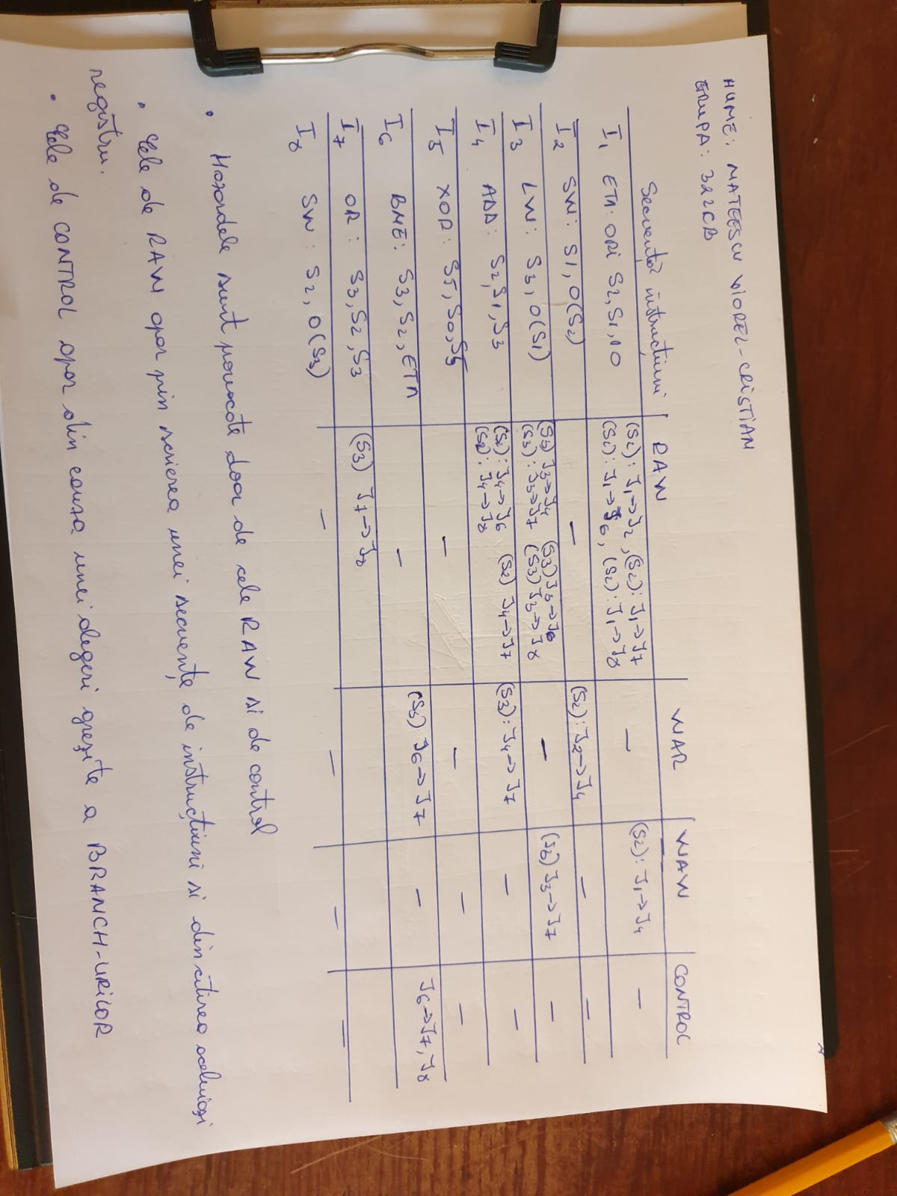

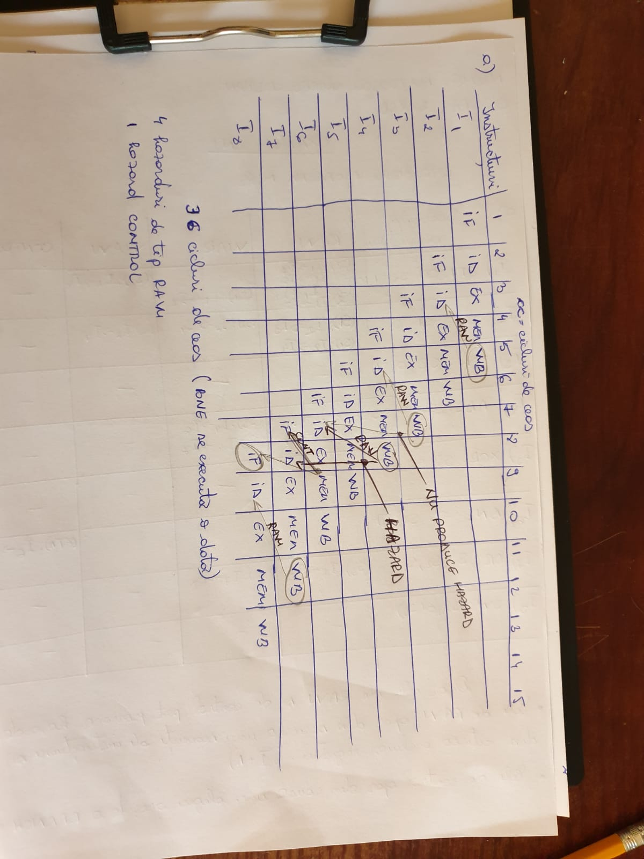

b) intre i1 si i3 se pun 2 nop-uri

dupa i3 se pun 2 nop uri